
Colegio Nuestro Tiempo - R.B.D.: 14.507-6
Profesoras: Francisca Lizama/
Educadora Diferencial: Javiera Marambio
Matemática
3° Básico
12° semana

OBJETIVOS DE APRENDIZAJE | OA_3 -Comparar y ordenar números naturales hasta 1 000, utilizando la recta numérica o la tabla posicional.

RECORDEMOS:
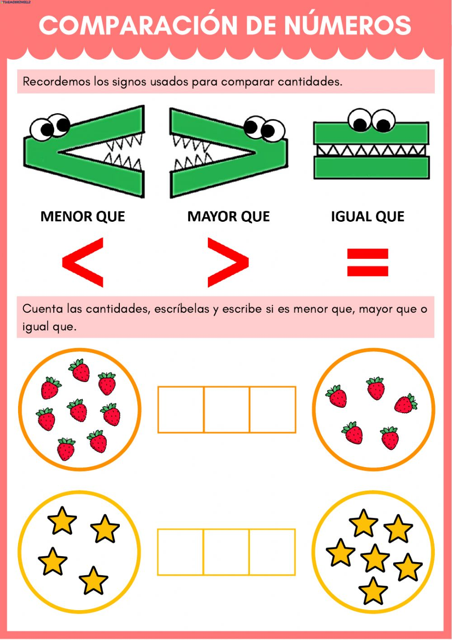

1.- Marca con una (V) si es VERDADERA la afirmación o con una (F) si es FALSA. Justifica tus respuestas.

Sigue el ejemplo:

V o F | Ejercicio | Justificación
F | 542 > 997 | Quinientos cuarenta y dos es mayor que novecientos noventa y siete.
 | 645 < 768
 | 75 < 499
 | 600 > 599
 | 504 < 540
 | 666 =999

2.- Trabaja en el texto del estudiante desde las páginas 44 a la 49.

Recuerden que desde esta semana comenzaran las clases en línea para resolver guías. La semana 12 será Resuelta en línea el día 23 de junio de 15:00 a 16:00 en plataforma Google Meet. Deben esperar la invitación en su correo.
También recuerden enviar los trabajos terminados vía correo electrónico o whatsapp para ser reenviados a profesores correspondientes. Felicitaciones por el trabajo realizado y espero ser un aporte para que sigamos avanzando. Un saludo cariñoso a sus niños y familia.

